 | Министерство науки и высшего образования Российской Федерации  Федеральное государственное автономное образовательное учреждение  высшего образования  «Московский государственный технический университет  имени Н.Э. Баумана  (национальный исследовательский университет)»  (МГТУ им. Н.Э. Баумана)

ФАКУЛЬТЕТ ______ИНФОРМАТИКА И СИСТЕМЫ УПРАВЛЕНИЯ_________________

КАФЕДРА ____СИСТЕМЫ ОБРАБОТКИ ИНФОРМАЦИИ И УПРАВЛЕНИЯ (ИУ5)____

РАСЧЕТНО-ПОЯСНИТЕЛЬНАЯ ЗАПИСКА

К НАУЧНО-ИССЛЕДОВАТЕЛЬСКОЙ РАБОТЕ

по дисциплине _____________ Оперативный анализ данных _____________________

по теме__________________«Electric Vehicle Analytics Dataset» _ _

_____________________________________________________________________________

_____________________________________________________________________________

Студент ИУ5-54Б _________________ Чернев Н.А.
(Группа) (Подпись, дата) (И.О.Фамилия)

Руководитель _________________ Маслеников К.Ю.
(Подпись, дата) (И.О.Фамилия)

Консультант _________________ Маслеников К.Ю.
(Подпись, дата) (И.О.Фамилия)

2025 г.

Министерство науки и высшего образования Российской Федерации
Федеральное государственное автономное образовательное учреждение
высшего образования
«Московский государственный технический университет имени Н.Э. Баумана
(национальный исследовательский университет)»
(МГТУ им. Н.Э. Баумана)

УТВЕРЖДАЮ
Заведующий кафедрой __________
(Индекс)
______________ _______________
(И.О.Фамилия)
« _____ » ____________ 20 ____ г.

ЗАДАНИЕ
на выполнение научно-исследовательской работы

по теме __Анализ данных по базе данных «Electric Vehicle Analytics Dataset»

Студент группы _______ИУ5-54Б________

_______________ Чернев Николай Андреевич _______________________
(Фамилия, имя, отчество)

Направленность НИР (учебная, исследовательская, практическая, производственная, др.)
_______________________________Исследовательская______________________________
Источник тематики(кафедра,предприятие,НИР) _______________НИР_________________

График выполнения НИР: 25% к 3 нед., 50% к 9 нед., 75% к 12 нед., 100% к 15 нед.

Техническое задание Спроектировать систему анализа и визуализации по теме «Electric Vehicle Analytics Dataset», провести визуализацию полученных данных посредством языка программирования Python

Оформление научно-исследовательской работы:

Расчетно-пояснительная записка на 20 листах формата А4.
Перечень графического (иллюстративного) материала (чертежи, плакаты, слайды и т.п.)
_____________________________________________________________________________
_____________________________________________________________________________
_____________________________________________________________________________
_____________________________________________________________________________

Дата выдачи задания «14» сентября 2025 г.

Руководитель НИР _________________ Маслеников К.Ю.
(Подпись, дата) (И.О.Фамилия)
Студент _________________ Чернев Н.А.
(Подпись, дата) (И.О.Фамилия)
Примечание: Задание оформляется в двух экземплярах: один выдается студенту, второй хранится на кафедре.

Аннотация
По заданию требуется проанализировать базу данных, очистить её от ненужных данных, также нужно выдвинуть гипотезы, проанализировать их и составить графики по данным гипотезам. Для данного задания была выбрана база данных «Electric Vehicle Analytics Dataset». В ходе работы будут использоваться такие библиотеки как: «Pandas» и «Seaborn». Анализ будет проводиться через программу «Visual Studio Code».
Также будет производиться корреляционный анализ, агрегирование данных, оптимизация памяти, удаление дубликатов, очистка данных. Будет осуществлён анализ гипотез по известным данным и построены соответствующие графики и схемы.
В работе будут рассмотрены данные об электромобилях, включая характеристики батареи, пробег, затраты и экологические показатели. В конце, будет сделан вывод о проделанной работе с данным датасетом.

СОДЕРЖАНИЕ
ВВЕДЕНИЕ 5
1. Определение данных для анализа 6
2. Формулирование гипотез 6
3. Подготовка данных для работы 7
4. Исследовательский анализ данных 9
Гипотеза 1 - Электромобили, эксплуатируемые при отрицательных температурах, имеют в средним меньший запас хода, чем при положительных температурах 9
Гипотеза 2 - Электромобили марки Tesla в среднем сохраняют более высокую остаточную стоимость через несколько лет эксплуатации, чем электромобили других марок 11
Гипотеза 3 – Чем выше текущее здоровье батареи, тем выше остаточная стоимость автомобиля 12
Гипотеза 4 - Личные электромобили имеют в среднем более низкие затраты на обслуживание, чем коммерческие 14
Гипотеза 5 – Суперкары дороже в обслуживании, чем обычные электромобили 16
Анализ корреляции 17
ЗАКЛЮЧЕНИЕ 20
СПИСОК ИСПОЛЬЗОВАННЫХ ИСТОЧНИКОВ 21

ВВЕДЕНИЕ
Цель работы:
Исследовать базу данных и изучить данные об электромобилях, выявить закономерность между техническими параметрами (ёмкость батареи, температура эксплуатации, тип использования) и ключевыми показателями – запасом хода, остаточной стоимостью и затратами на обслуживание. Это позволит потенциальным покупателям электромобилей принимать обоснованные решения о выборе модели, которая будет максимально выгодна в долгосрочной перспективе.
Задачи:
- Определение данных.
- Формулирование гипотез.
- Загрузка данных в Python.
- Проверка данных.
- Очистка данных.
- Преобразование данных.
- Выбор данных для анализа.
- Агрегирование данных.
- Визуализация данных.
- Подтверждение или опровержение поставленных гипотез.
- Корреляционный анализ.
- Формулирование ограничений и выводов.

- Определение данных для анализа
Для анализа был выбран DataSet «Electric Vehicle Analytics Dataset». Набор данных содержит информацию об электромобилях. Таблица имеет 3000 записей. Каждая запись содержит информацию о марке; модели; годе выпуска; ёмкости батареи; запасу хода; пробегу и прочее.

- Формулирование гипотез
- Электромобили, эксплуатируемые при отрицательных температурах, имеют в средним меньший запас хода, чем при положительных температурах.
- Электромобили марки Tesla в среднем сохраняют более высокую остаточную стоимость через несколько лет эксплуатации, чем электромобили других марок.
- Чем выше текущее здоровье батареи, тем выше остаточная стоимость автомобиля.
- Личные электромобили имеют в среднем более низкие затраты на обслуживание, чем коммерческие.
- Суперкары дороже в обслуживании, чем обычные электромобили

Обоснование сформулированных гипотез
- Холодные температуры значительно снижают эффективность литий-ионных аккумуляторов. Для покупателя в регионах с морозными зимами (Россия, Канада, Скандинавия) важно понимать, насколько реальный запас хода будет отличаться от заявленного производителем в летних условиях.
- Tesla считается лидером по сохранению цены на вторичном рынке благодаря бренду, обновлениям и сети зарядок. Покупатель хочет понять, правда ли она теряет в цене меньше остальных.
- Состояние батареи — главный фактор стоимости б/у электромобиля. Чем выше здоровье батареи, тем дороже можно продать машину через несколько лет.
- Коммерческие электромобили эксплуатируются жёстче и чаще заряжаются быстро, поэтому логично предположить, что личные машины обходятся в обслуживании дешевле.

- Подготовка данных для работы
Для анализа данных было использовано программное обеспечение «Pandas» совместно с «matplotlib».
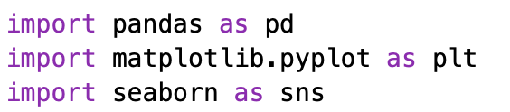
Рисунок 1 – Импортирование зависимостей

Загрузка данных в Python
Для загрузки .csv файла с данными в pandas была использована функция pd.read_csv().
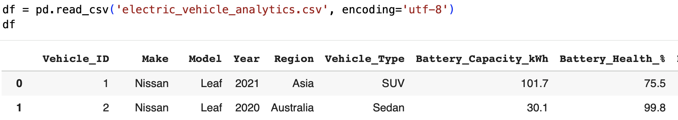
Рисунок 2 – Загрузка .csv файла

Проверка данных
Набор данных был проверен на наличие данных по столбцам. Для этого был использован метод info() для объектов dataframe.
Листинг:

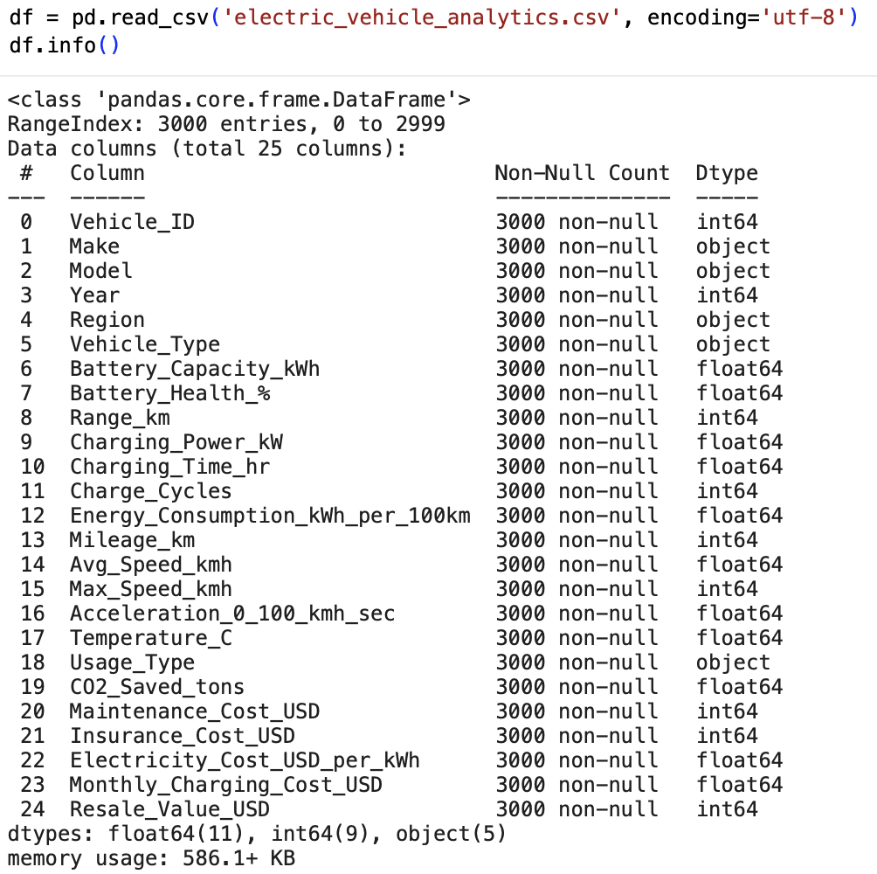
Рисунок 3 – Результат df.info()

Очистка данных
При помощи метода drop_dubliсates() была совершена попытка удалить записи с полностью совпадающим набором по столбцам.
Листинг:
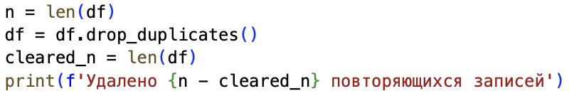

Рисунок 4 – Удаление повторяющихся данных
Устранение ошибок
В процессе анализа были обнаружены отдельные строки со значениями, выходящими за физически возможные границы (например, Battery_Health_% > 100 %, Charging_Time_hr < 0.05 ч). Такие записи были признаны выбросами и удалены.
Листинг:

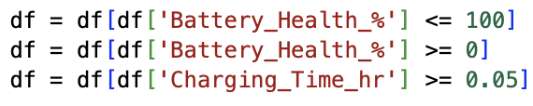
Рисунок 5 – Очистка столбцов

- Исследовательский анализ данных

Гипотеза 1 - Электромобили, эксплуатируемые при отрицательных температурах, имеют в средним меньший запас хода, чем при положительных температурах
Для этого составим гистограмму, которая будет отображать среднее значение запаса хода при температуре выше и ниже 0 °C.

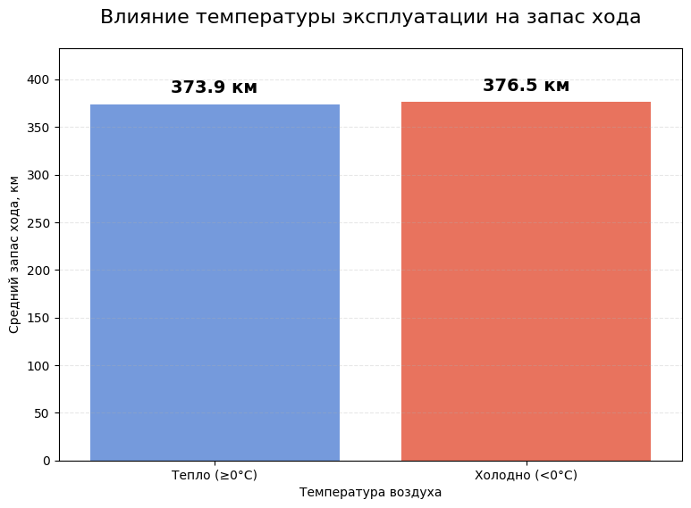
Рисунок 6 – Гистограмма среднего запаса хода по температуре использования
Код для проверки гипотезы
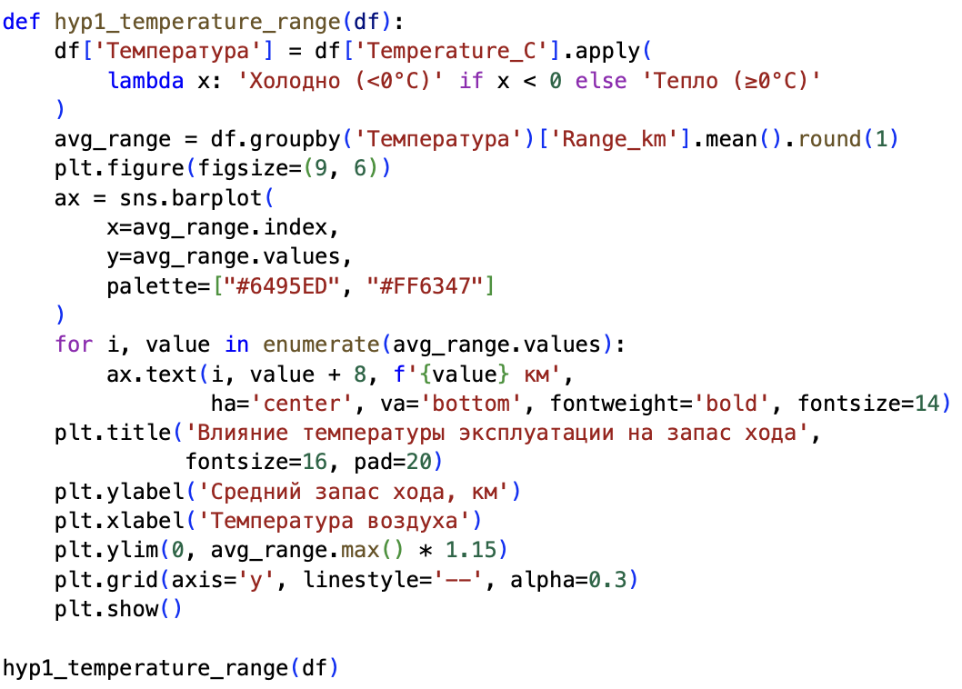
Вывод: на основе проведенного анализа, гипотеза оказалась неверна: электромобили, эксплуатируемые при отрицательных температурах, имеют в средним больший запас хода, чем при положительных температурах.
- Средний запас хода при температуре выше 0 °C: 373,9 км.
- Средний запас хода при температуре ниже 0 °C: 376,5 км.

Гипотеза 2 - Электромобили марки Tesla в среднем сохраняют более высокую остаточную стоимость через несколько лет эксплуатации, чем электромобили других марок
Для проверки гипотезы мы рассчитали потерю остаточной стоимости в процентах от максимальной цены по каждой конкретной модели. Затем для Tesla и для всех остальных марок вычислили среднее значение этой потери. После этого построили столбчатую диаграмму для наглядного сравнения средних значений.
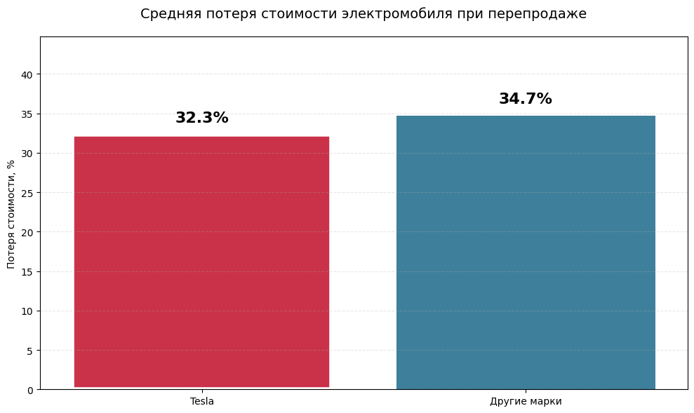
Рисунок 7 – Сравнение средней потери стоимости электромобиля при перепродаже у Tesla и других марок
Листинг:
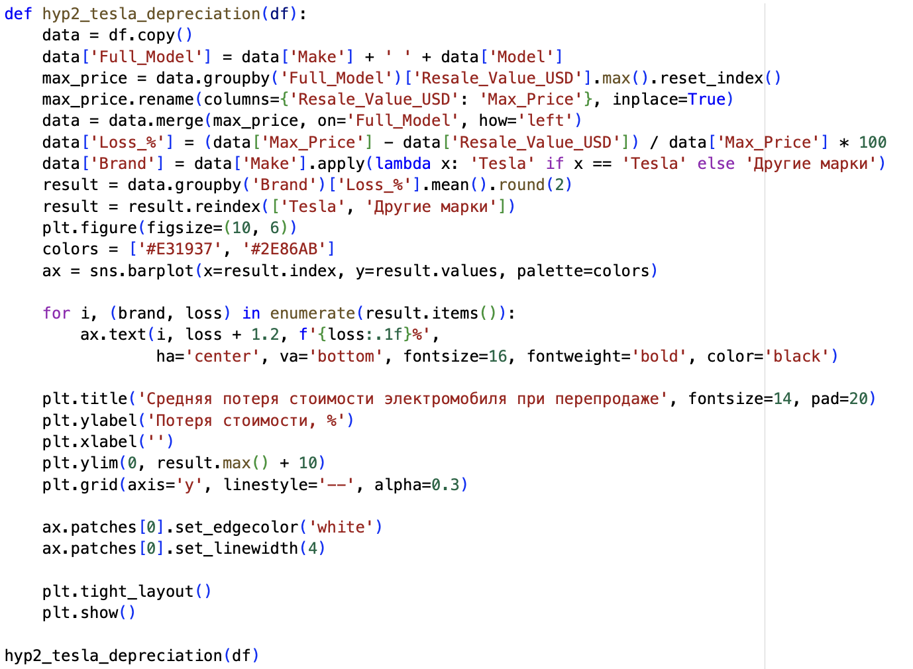
Вывод:
Результаты показали, что гипотеза подтвердилась: Tesla в среднем теряет 32,3 % от первоначальной стоимости, тогда как электромобили других марок — 34,7 %. Разница составляет 2,4 %, что при цене автомобиля в 60–80 тысяч долларов означает дополнительные 1400–1900 долларов при перепродаже. Это говорит о том, что в современных реалиях покупка Tesla — более выгодное вложение, чем большинство других электромобилей.

Гипотеза 3 – Чем выше текущее здоровье батареи, тем выше остаточная стоимость автомобиля
Для проверки гипотезы была построена диаграмма рассеяния с линией регрессии и вычислен коэффициент корреляции Пирсона между здоровьем батареи и остаточной стоимостью.
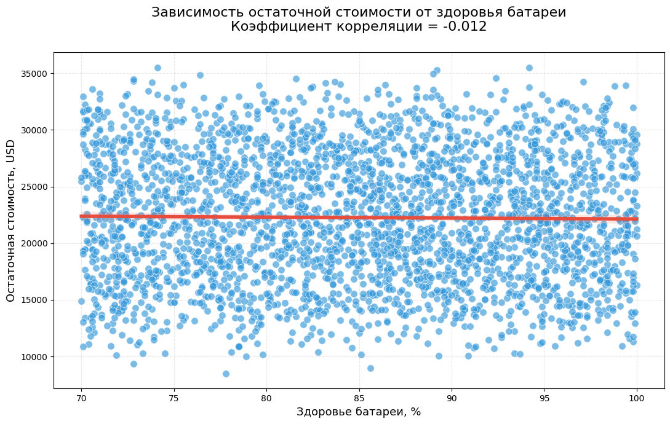
Рисунок 8 – Зависимость остаточной стоимости от здоровья батареи
Листинг:
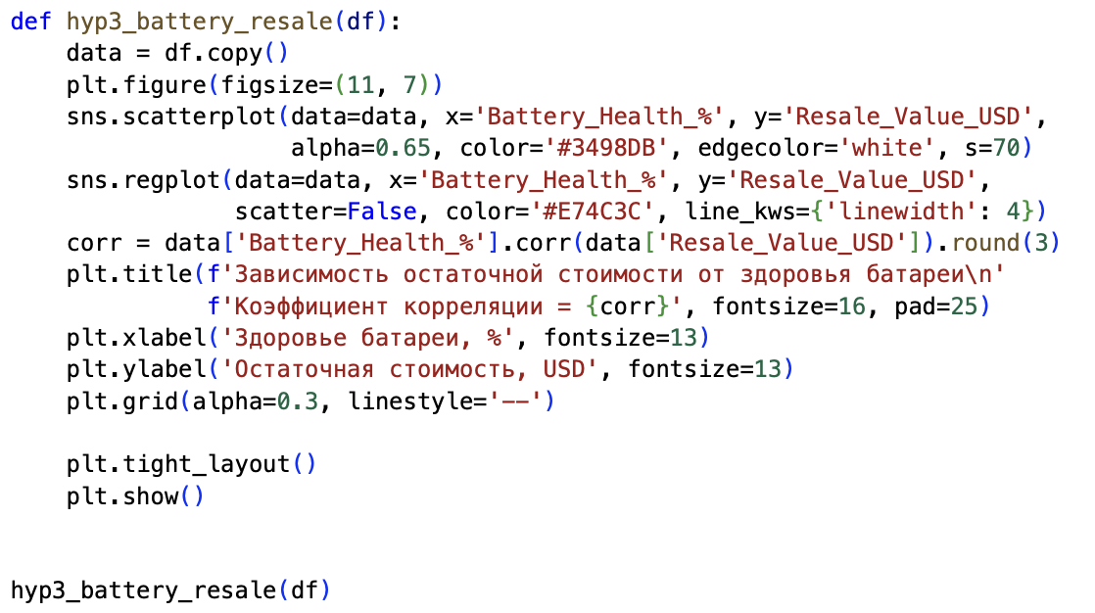
Вывод:
Результаты показали, что гипотеза не подтвердилась: коэффициент корреляции Пирсона составил всего -0,012, что говорит о практически полном отсутствии связи между здоровьем батареи и остаточной стоимостью. Это может быть связано с тем, что большинство покупателей ориентируются на год выпуска, пробег и марку, а не на здоровье батареи.

Гипотеза 4 - Личные электромобили имеют в среднем более низкие затраты на обслуживание, чем коммерческие
Для проверки гипотезы были рассчитаны средние годовые затраты на обслуживание для двух типов использования. Затем построена столбчатая диаграмма с подписями значений на столбцах.
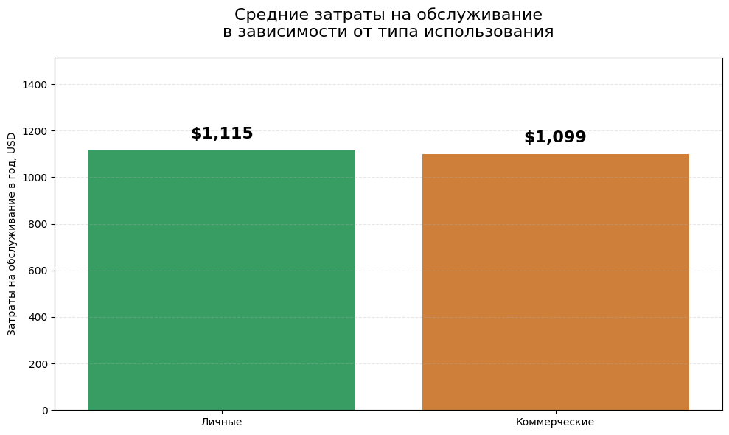
Рисунок 9 – Столбчатая диаграмма зависимости средних затрат на обслуживание в зависимости от типа использования
Листинг
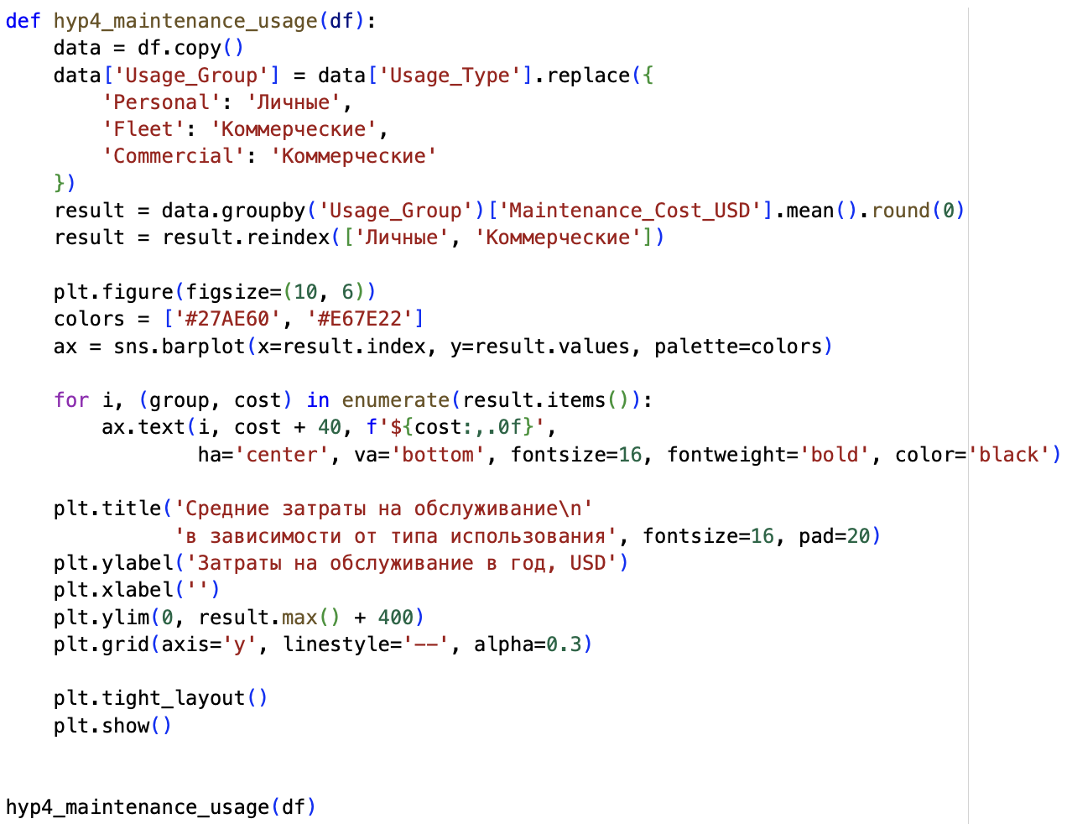
Вывод:
Результаты показали, что гипотеза не подтвердилась: средние годовые затраты на обслуживание личных электромобилей составили $1115, а коммерческих — $1099. Разница статистически незначима и лежит в пределах погрешности.

Гипотеза 5 – Суперкары дороже в обслуживании, чем обычные электромобили
Для проверки гипотезы были определены две группы электромобилей: суперкары (с временем разгона 0-100 км/ч менее 4 с) и обычные электромобили (с временем разгона 0-100 км/ч более 4 с). Для каждой группы рассчитаны средние годовые затраты на обслуживание. Затем построена столбчатая диаграмма с подписями значений на столбцах.
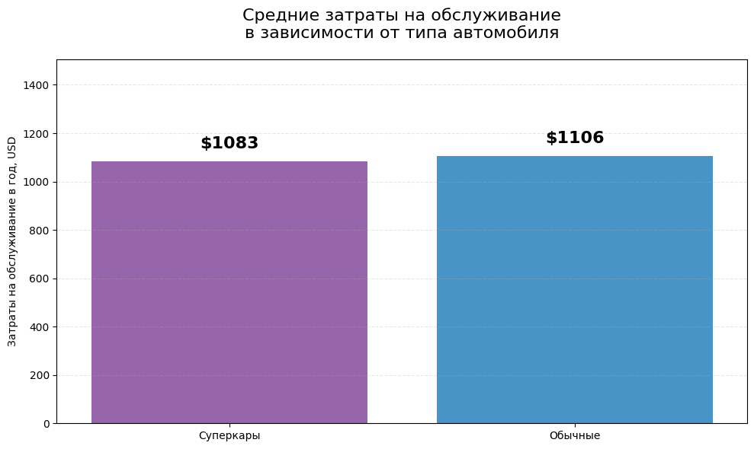
Рисунок 10 – Столбчатая диаграмма зависимости средних затрат на обслуживание в зависимости от типа автомобиля
Листинг
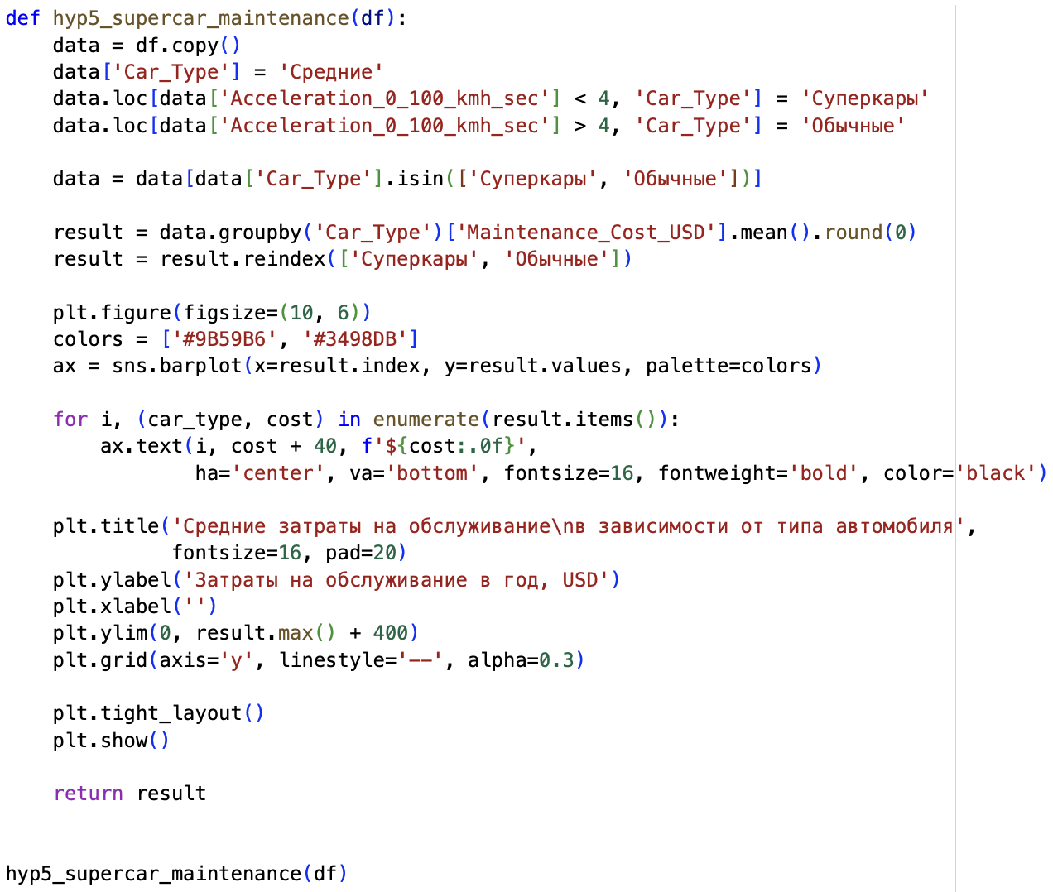
Вывод:
Результаты показали, что гипотеза не подтвердилась: средние годовые затраты на обслуживание суперкаров составили $1083, а обычных электромобилей — $1106. Разница статистически незначима и лежит в пределах погрешности.

Анализ корреляции
Листинг:
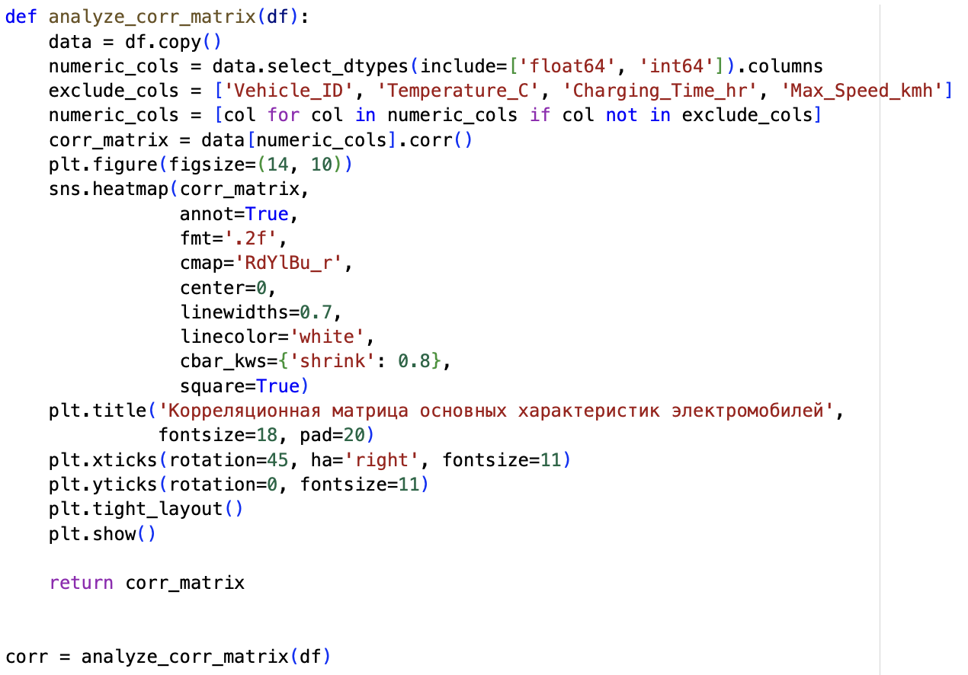
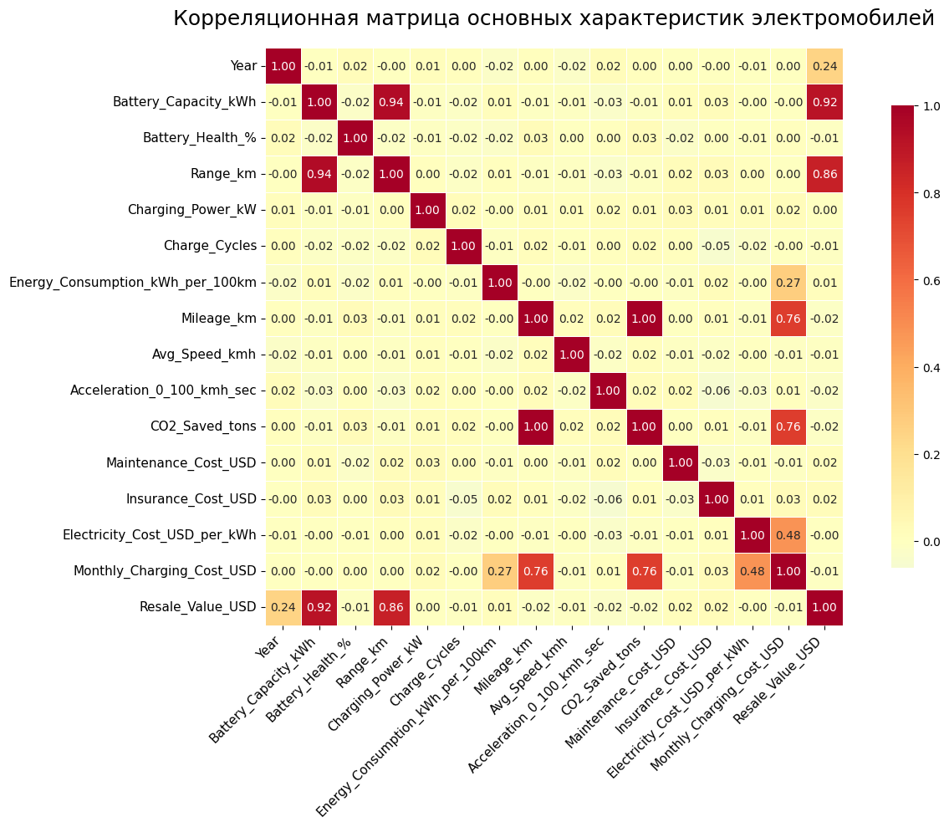
Рисунок 10 – Корреляционная матрица основных характеристик электромобилей

Выводы корреляционного анализа:
1. Самые сильные взаимосвязи в данных — между ёмкостью батареи (Battery_Capacity_kWh), запасом хода (Range_km, r=0,94) и остаточной стоимостью (Resale_Value_USD, r=0,92). Это означает, что именно большая батарея — главный фактор, определяющий и дальность хода, и цену машины на вторичном рынке.
2. Затраты на обслуживание (Maintenance_Cost_USD) и ежемесячные расходы на зарядку (Monthly_Charging_Cost_USD) очень слабо коррелируют с техническими характеристиками.
3. Сильная положительная связь наблюдается между пробегом (Mileage_km), сэкономленным CO₂ (CO2_Saved_tons, r=0,76) и ежемесячными затратами на зарядку (r=0,76). Чем больше человек ездит на электромобиле — тем больше он спасает планету и тем выше его счета за электричество.

ЗАКЛЮЧЕНИЕ
В ходе научно-исследовательской работы был проведен анализ базы данных «Electric Vehicle Analytics Dataset», выявлены важные статистические данные, которые помогли выявить тенденции в формировании цены электромобилей на вторичном рынке.
Для выполнения данной работы было изучено новое программное обеспечение: «Pandas», «Matplotlib» и «Seaborn» на базе языка программирования Python. Также мы пользовались «Visual Studio Code»: в нём мы писали код и анализировали диаграммы. В ходе работы я получил новые навыки в области анализа данных и познакомился с вышеперечисленными программами.
Была осуществлена оптимизация использования памяти, агрегирование данных, что в дальнейшем позволило провести необходимые в ходе работы исследования и получить ценные знания в предметной области.

СПИСОК ИСПОЛЬЗОВАННЫХ ИСТОЧНИКОВ
- Методические указания по программному обеспечению «Pandas»;
- Методические указания по программному обеспечению «Seaborn»;
- Методические указания по программному обеспечению «Matplotlib»;
- «Pandas. Работа с данными» (2020), Автор: Абдрахманов М. И.;
- «Python. Визуализация данных: Matplotlib, Seaborn, Mayavi»;
- https://devpractice.ru;
- https://coderoad.wiki;
- https://www.delftstack.com.

